Prénom : ………………………… | Date : ………………………………………………..

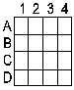 | REPRODUIRE (01)

- Reproduis les figures suivantes, puis colorie :

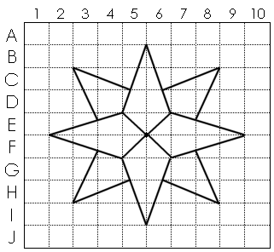 |  |  | 1 | 2 | 3 | 4 | 5 | 6 | 7 | 8 | 9 | 10
 |  | A
 |  | B
 |  | C
 |  | D
 |  | E
 |  | F
 |  | G
 |  | H
 |  | I
 |  | J

